الاختبار اليومي
اسم الوحدة | يظهر معرفة ومهارة في التصميم والخياطة والنسيج | السنة الدراسية | 2024 | الفصل الدراسي | الفصل  ..... | التاريخ
مخرج التعلم | يستخدم ماكينة الخياطة بطريقة صحيحه وآمنه | معيار الأداء | يمرر الخيط باستخدام منظم شد الخيوط ويدخله في فتحة الابرة بطريقة صحيحه وآمنة
اسم الدرس | ينضم الخيط في المسار الصحيح للماكينة ويدخله في فتحة الابرة | رقم الدرس | 15
اسم الطالب/ة | عمر الساعدي | اسم المجموعة | عائشة عبدالله
درجة الاختبار | 5
نتيجة الاختبار | ....10.....
اسئلة الاختبار |  |  |  |  |  |  | الدرجات
السؤال الأول  تطبيق عملي قم بتمرير الخيط باستخدام منظم شد الخيوط وادخله في فتحة الابرة بطريقة صحيحه وآمنة | 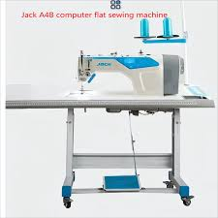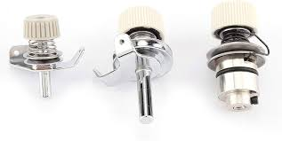 |  |  |  |  |  | 5.....
 |  |  |  |  |  |  | 10


